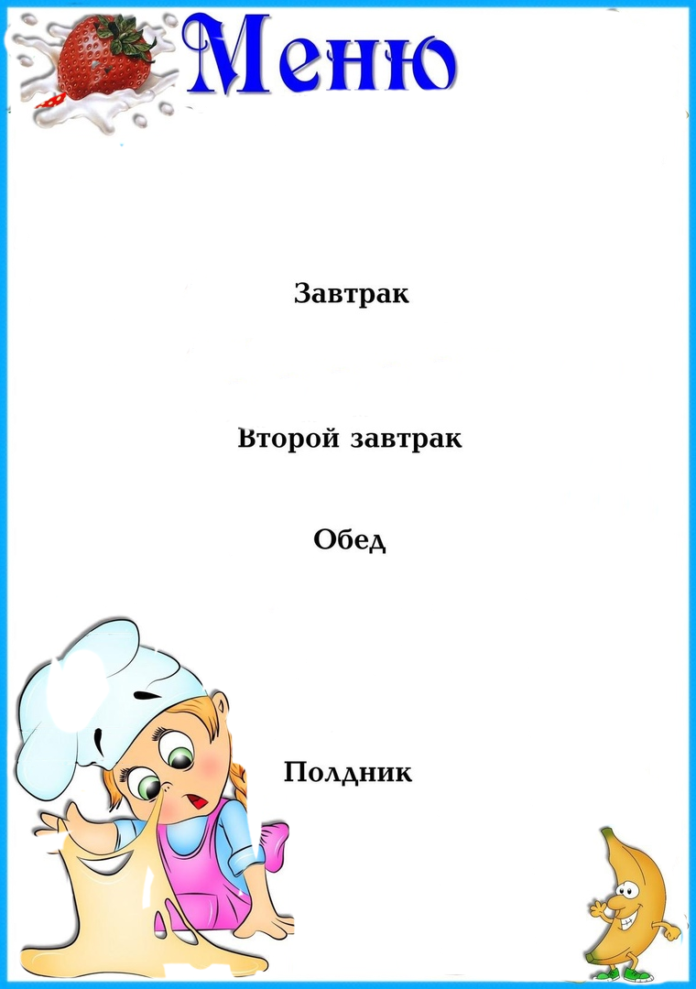



|  |  |  |  |  |  |
| --- | --- | --- | --- | --- | --- |
| **Наименование**  **блюда** | Выход  (гр.) | Пищевая  энергет.  ценность  (ккал)  на 1 порцию | **Б** | **Ж** | **У** |
|  | | | | | |
| **Каша манная молочная с маслом** | **200** | **215,9** | **6,07** | **7,0** | **29,6** |
| **Чай с сахаром** | **200** | **40,2** | **0,04** | **0,01** | **9,91** |
| **Хлеб с маслом** | **35** | **104,45** | **2,44** | **3,9** | **14,7** |
|  |  |  |  |  |  |
|  | | | | | |
|  |  |  |  |  |  |
|  |  |  |  |  |  |
|  | | | | | |
| **Лапша домашняя с курицей** | **200** | **381,73** | **17,3** | **14,8** | **45,3** |
| **Гречневый гарнир** | **100** | **187,05** | **6,33** | **4,77** | **28,5** |
| **Соус томатный с овощами с курицей** | **100** | **211,31** | **13,1** | **15,9** | **4,11** |
| **Кисель из брикета** | **200** | **43,82** | **0** | **0** | **10,0** |
| **Хлеб пшеничный** | **50** | **119** | **4** | **0,5** | **24,5** |
|  |  |  |  |  |  |
|  |  |  |  |  |  |
|  | | | | | |
| **Яйцо отварное** | **60** | **142,8** | **10,9** | **1, 04** | **0,28** |
| **Чай с сахаром** | **200** | **40,2** | **0,04** | **0,01** | **9,91** |
| **Хлеб с маслом** | **35** | **104,45** | **2,44** | **3,9** | **14,7** |
|  |  |  |  |  |  |
| ***Стоимость дня:***  **107 руб. 93 коп.** | | | | | |

**На « 19» декабря 2023г**

**.**